Landespolizeisportverein
Salzburg
5020 Salzburg, Alpenstraße 90
www.lpsv-salzburg.at
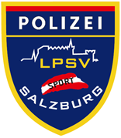


15.

Landes-
Schimeisterschaften
im Skitouren-Rennen
mit eigener Rucksackklasse
am Freitag, 10. März 2023
in Mühlbach a.H.
Unter dem Ehrenschutz von:
Hofrat Mag. Dr. Bernhard RAUSCH Landespolizeidirektor
Anna REITINGER Bürgermeisterin Mühlbach/Hkg
Obstlt Thomas WINKLER BPK St. Johann

wird die Landesschitourenmeisterschaft 2023 des LPSV Salzburg, am
Freitag, 10. März 2023 im Bereich Arthurhaus – Saukar/Sonneck – Hochkeil ausgetragen.

Alle Mitglieder und geladene Gäste werden zur Teilnahme herzlich eingeladen!

Daten und Fakten:
- Termin:
  - Freitag, 10. März 2023
- Startnummernausgabe:
  - Bis 11:30 Uhr beim Berghotel Arthurhaus
- Start:
  - 12:00 Uhr beim Saukarlift / Gasthof Sonneck

Achtung: Zwischen den Örtlichkeiten der Startnummernausgabe und des Startes liegt eine 15minütige Skiabfahrt.

Kategorien:
Tourenklasse:
- Allgem. Klasse - Jahrgang 1983 und jünger
- Masterklasse - Jahrgang 1982 und älter
- Damenklasse - nur eine Klasse
- Gästeklasse

Sieger sind jene Läufer, welche in ihrer Klasse die schnellste Zeit erreichen.

Rucksackklasse:
Fun-Bewerb mit verkürzter Strecke; dabei sein zählt, nicht die Zeit!
Sieger der Rucksackklasse ist jener Teilnehmer, welcher einer errechneten Mittelzeit am nächsten kommt.
LandesmeisterIn:
LandesmeisterIn ist jener Teilnehmer des LPSV Salzburg, welcher in der Tourenklasse die schnellste Zeit erreicht.

Strecke Tourenklasse:
Startnummernausgabe Berghotel Arthurhaus – Abfahrt über Skiweg zum Start Parkplatz Saukarlift / Gasthaus Sonneck –
Aufstieg über die Saukarabfahrt bis zum Gipfelkreuz Hochkeil – Abfahrt über Hochkeilpiste zum Hotel Arthurhaus – neuerlicher Aufstieg zum Gipfelkreuz Hochkeil – Abfahrt zum Ziel im Berghotel Arthurhaus. zirka 740Hm
Die Strecke ist markiert bzw. sind Streckenposten aufgestellt.

Strecke Rucksackklasse:
Startnummernausgabe Berghotel Arthurhaus – Abfahrt über Skiweg zum Start Parkplatz Saukarlift / Gasthaus Sonneck –
Aufstieg über die Saukarabfahrt bis zum Gipfelkreuz Hochkeil – Abfahrt über Hochkeilpiste zum Ziel im Berghotel Arthurhaus. zirka 460Hm.

Der Veranstalter behält sich witterungsbedingte Streckenänderungen vor.

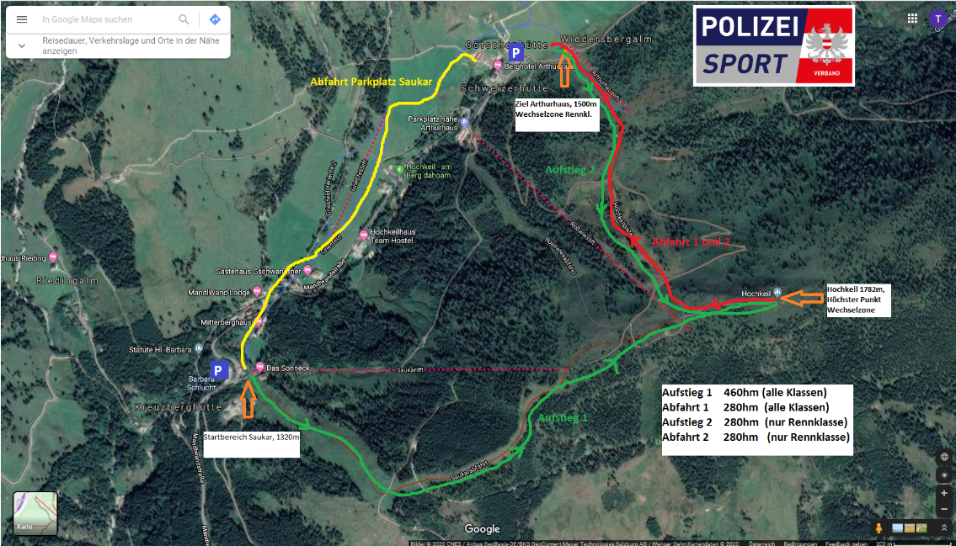

Startgebühr:
25,- Euro (im Startgeld sind ein warmes Essen und ein Getränk bei der Siegerehrung enthalten).
Die Startgebühr ist bei der Startnummernausgabe zu entrichten.
Siegerehrung:
Erfolgt im Anschluss an den Bewerb im Berghotel Arthurhaus.

Bedingungen:
- Teilnahmeberechtigt sind ausschließlich Mitglieder des LPSV Salzburg und exklusiv geladene Gäste. Der Teilnehmer ist registriert, wenn er mit der Unterschrift auf dem Anmeldeformular die Bedingungen des Veranstalters anerkannt hat.

- Versicherung: Jeder Teilnehmer muss eine bestehende Haftpflichtversicherung nachweisen können. Mitglieder des LPSV Salzburg sind Haftpflicht- und unfallversichert.

- Der Teilnehmer nimmt zur Kenntnis, dass der Veranstalter weder für Unfälle noch sonstige unvorhergesehene Ereignisse vor, während und nach der Veranstaltung haftet. Der Teilnehmer verzichtet ausdrücklich und rechtsverbindlich auf Geltendmachung jeglicher Ansprüche gegen den Veranstalter.

- Bei Teilnahme an der Veranstaltung wird die Erlaubnis erteilt, eventuelle Fotos vom Bewerb bzw. der Siegerehrung auf der Website des LPSV Salzburg, des ÖPOLSV sowie im LPD Journal zu veröffentlichen.

Regeln:
- Der Bewerb startet um 12:00 Uhr am Parkplatz Saukarlift.

- Ausrüstung: Ausschließlich für den alpinen Tourenskisport übliches Material ist erlaubt. Dringend empfohlen wird vom Veranstalter das Tragen eines Helmes!

- Beim Fellwechsel darf keine fremde Hilfe in Anspruch genommen werden. Zuwiderhandlung hat eine Disqualifikation zur Folge. Die Versorgung der Athleten mit eigener Verpflegung auf der Strecke ist erlaubt.
- Die Startnummer ist verpflichtend während dem gesamten Rennen gut sichtbar zu tragen.

- Die Zeitnehmung startet mit dem Startschuss, es gibt keine Zwischenzeiten bei den Checkpoints – allein die Endzeit ist ausschlaggebend für die Wertung. Die Aufstiegs- und Abfahrtsspuren sind markiert, alle Checkpoints müssen angefahren werden.

Nennungen:
Die Nennungen sind mit beiliegendem Vordruck per E-Mail,
an LPD-S-LPSV-Salzburg@polizei.gv.at , zu richten.

Nennungsschluss ist am 06. März 2023.

Nachnennungen sind am 10. März 2023 bis 10.30 Uhr möglich, aber doppeltes Startgeld wird verrechnet.

Startnummernverlosung und Ausgabe
Die Auslosung der Startnummern erfolgt am 09. März 2023.
Die Startnummernausgabe erfolgt am Freitag, 10. März 2023 von 09.30 Uhr bis spätestens 11:30 Uhr beim Berghotel Arthurhaus (Adresse: Mühlbach 110, 5505 Mühlbach am Hochkönig).

Dienstzeitregelung
Sonderurlaub kann entsprechend des Erlasses der Dienstsportregelung, Erlass des BMI, Zl. BMI-EE1950/0015-II/1/b/2015 vom 25.12.2015, bei der jeweiligen Dienstbehörde beantragt werden.

Änderungen behält sich der Veranstalter vor.

Salzburg, am 30. Jänner 2023

Der Schriftführer: Der Sektionsleiter: Der Obmann:
Bernhard Laimer Christof Schwaiger Mag. Roland Waleczka

